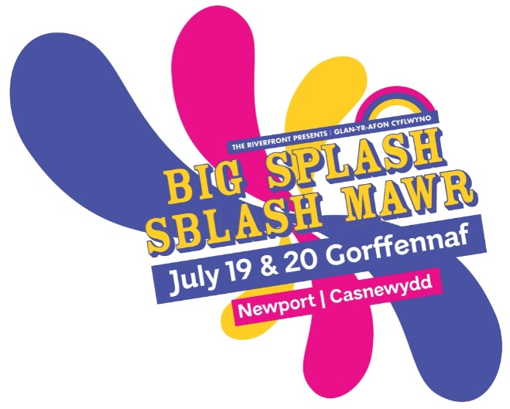

Program Big Splash („duży plusk”)2025
19 i 20 lipca
Centrum Newport
Największy w Walii, bezpłatny festiwal sztuki na świeżym powietrzu
Występy Warsztaty Muzyka na żywo Teatr uliczny
Dowiedz się więcej o wykonawcach biorących udział w festiwalu tutaj Wesprzyj magię Big Spash’a Witamy
Od 2010 roku Big Splash przekształca Newport w gigantyczną scenę plenerową, witając ponad 25 000 osób rocznie aby mogły cieszyć się darmowym teatrem ulicznym i dostępem do sztuki. Jako największy w Walii darmowy festiwal sztuki plenerowej Big Splash jest finansowany przez fundusze, partnerstwa i darowizny od hojnych darczyńców takich jak Ty. Prowadzony przez Riverfront Theatre (Teatr Nadrzeczny) - organizację charytatywną. każdego uzyskanego pensa przeznacza na organizację wydarzeń lokalnych i wspieranie sztuki. Twoja darowizna – duża czy mała – pomaga utrzymać to niezapomniane, przyjazne rodzinom wydarzenie przy życiu i zapewnić, że jest bezpłatne dla wszystkich. Przekaż darowiznę już dziś i bądź częścią Big Splash’a, dzieki któremu to wszystko jest możliwe. Dziękujemy za podtrzymywanie sztuki przy życiu!
Big Splash jest możliwy dzięki wsparciu:

Występy z audiodeskrypcją Dwujęzyczne Spektakle wędrowne Spektakle wędrowne rozpoczną się w wyznaczonych strefach. Ze względu na charakter występu, artyści będą przemierzać centrum miasta. Kto wie, gdzie ich znajdziesz!
Plan awaryjny na wypadek deszczu
W Walii pogoda lubi trzymać nas w niepewności! Zeskanuj tutaj, aby zapoznać się z naszym planem awaryjnym na wypadek deszczu
Pluskomiasto Splashtonbury na Nadbrzeżu
Obszary w obrębie strefy:
Nadbrzeże (The Riverfront)
Ogród Tarasowy (Terrace Garden)
Galeria Sztuki (Art Gallery)
Teatr Studio (Studio Theatre)
Scena Dokowa (The Dock Stage)
Przestrzeń wypoczynkowa (Chill Space)
StudioTańca (Dance Studio)
Bar na Górze (Upstairs Bar)
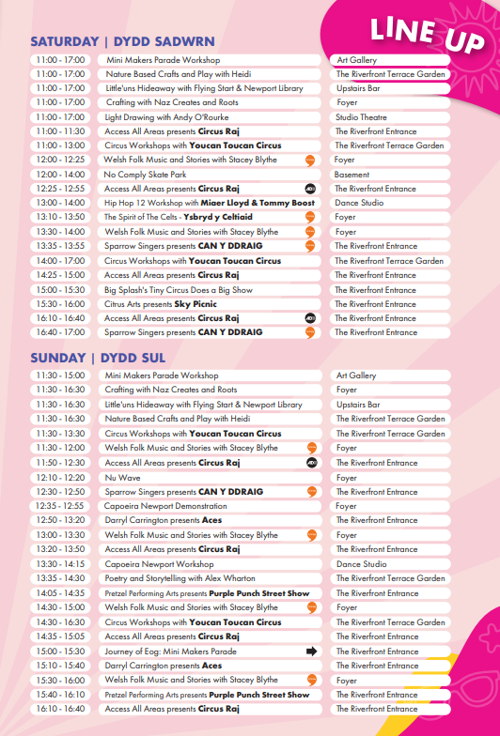
O festiwalu
Główne centrum festiwalowe jest pełne przyjaznej rodzinie zabawy! Daj się ponieść kreatywności, biorąc udział w zajęciach artystycznych, rzemieślniczych i warsztatach, ciesz się muzyką na żywo, występami cyrkowymi, tańcem i interaktywnymi pokazami ulicznymi.
Sobota
Niedziela
Skład
Prezentuje Scene Dokową (Dock Scene)
OPERASONIC WRACAJĄ - WIĘKSI I LEPSI! Rozgość się w salonie Operasonic i ciesz się występami na żywo lokalnych artystów i grup społecznych! Następnie udaj się do namiotu JAM TENT, gdzie Operasonic zaprasza Cię do odkrywania i grania na różnych instrumentach muzycznych! Jeśli chcesz wystąpić, wypatruj okazji otwartego mikrofonu (OPEN MIC)! Tegoroczna scena dokowa Operasonic została przygotowana i wyprodukowana przez grupę młodych twórców. Zespół Operasonic ciężko pracował przez cały rok z różnymi grupami społecznymi, przygotowując się do tegorocznego Big Splash i nie może się doczekać, aby podzielić się z Wami tym wszystkim!

Opowieści
W tym roku zaprosiliśmy czterech kreatywnych profesjonalistów do współpracy z lokalnymi grupami społecznymi i szkołami, aby wspólnie tworzyć inspirujące, nowe dzieła. Celem tych zleceń jest celebrowanie kreatywności, wzmacnianie lokalnych głosów i budowanie wartościowych więzi poprzez sztukę. Z dumą prezentujemy te występy przez cały weekend! Miejcie oko na:

Fale zabawy na bulwarze Big Splash
Warsztaty Ulicznej Wróżki. Stwórz i wydrukuj własną magiczną uliczną wróżkę! Fantazyjna i kreatywna przygoda dla osób w każdym wieku.
Zabawa bez pixeli: oszałamiające drewniane gry, które na chwilę pozwolą zapomnieć o ekranach.

Adam Holton – Publiczny Maszynista Podążaj za dźwiękiem stukających klawiszy i wkrocz do świata magii opowiadania historii z Publicznym Maszynistą Adamem Holtonem! Podaj mu trzy losowe słowa i imię postaci i patrz, jak pisze dla Ciebie wyjątkową historię.
Rynek Kreatywnego Rzemiosła (Creative Crafts Market)
Dźwiękowy ślad Flossy & Boo: Kropelka w oceanie. Ludzie z daleka mówili o „kropelce”. Tajemniczym miejscu, którego nie pokazywały żadne mapy i do którego nie mógł Cię skierować żaden kompas. Historia śmiałej morskiej eskapady. Przespaceruj się po festiwalu, szukając lokalizacji do zeskanowania za pomocą telefonu, aby odblokować kolejną część historii. Idealne dla wszystkich grup wiekowych.
Imperium Pedałowania. Czeka Cię zabawa na pedały: wyścigi kwaczących kaczek i maszyny do robienia baniek mydlanych.
Scena świętowania (Celebrate Scene)
Bulwar Big Splash (Big Splash boulevard)
Zobacz występy na żywo lokalnych grup społecznych i profesjonalnych artystów na Scenie Świętowania. Przespaceruj się bulwarem Big Splash, by skorzystać z warsztatów, gier, atrakcji, straganów i zabawy nad rzeką!
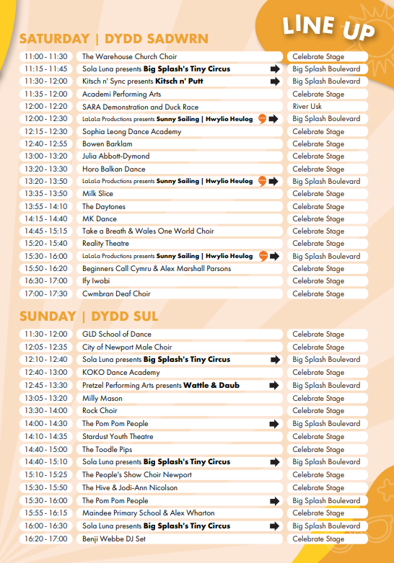
Plac Usk (Usk Plaza)
Punkt Informacji (Information Station)
Tętniące życiem, tętniące energią miejsce teatru ulicznego! Ciesz się ekscytującymi występami cyrkowymi, żonglerką ogniem i występami przez cały dzień. Odwiedź Punkt Informacyjny, aby uzyskać odpowiedzi na wszystkie pytania dotyczące Big Splash – i nie przegap darmowego malowania twarzy!
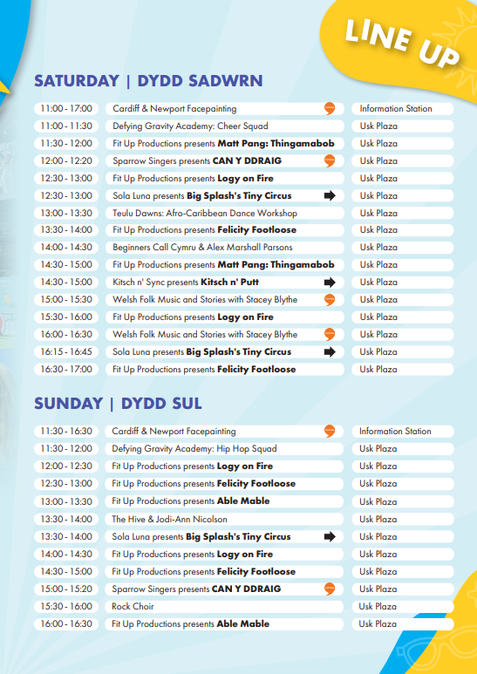
Kwartał Kreatywny Newport Teraz (Newport Now Creative Quarter)
Tętniąca życiem prezentacja lokalnej sztuki, kultury i kreatywności, z wydarzeniami w kluczowych ośrodkach kreatywnych, takich jak Gallery 57, The Place i Waterstones. Odkryj warsztaty i występy, które świętują lokalne talenty, a jednocześnie ciesz się zaskakującymi pokazami -niespodzinkami i występami wędrownymi, które wnoszą energię i zabawę na Commercial Street.

